Министерство науки и высшего образования Российской Федерации
Федеральное государственное автономное образовательное учреждение
высшего образования
«Уральский федеральный университет
имени первого Президента России Б.Н. Ельцина»

Институт радиоэлектроники и информационных технологий – РТФ
Школа бакалавриата

ОТЧЕТ

По проекту
«Разработка MINI APP в Telegram для анализа состава косметических
продуктов»

по дисциплине «Проектный практикум»

Заказчик: | Царегородцев Георгий Павлович
Куратор: | Шестеров Михаил Андреевич
Студенты команды ТИМСПИРИТ | Путинцев Александр Витальевич
 | Богданов Владимир Вячеславович
 | Удалов Михаил Сергеевич
 | Попугаев Александр Евгеньевич
 | Агеев Марк Олегович

Екатеринбург, 2025
СОДЕРЖАНИЕ

ВВЕДЕНИЕ 3
1 Требования заказчика и пользователей к программному продукту и план действий для достижения цели 5
1.1 Требования заказчика и план действий 5
1.2 Требования пользователей 5
2 Анализ и сопоставление аналогов разрабатываемого продукта 7
3 Архитектура продукта 8
4 Методология разработки и тестирование 9
5 Планирование деятельности в ходе разработки и распределение задач между участниками команды разработчиков 10
6 Работа участников 12
ЗАКЛЮЧЕНИЕ 14
Приложение A (справочное) Результаты проведенных опросов 16

ВВЕДЕНИЕ

Цель проекта — создание мини-приложения в Telegram, предназначенного для анализа состава косметических средств. Оно позволит пользователям быстро получать информацию о безопасности ингредиентов, их влиянии на кожу и потенциальных рисках аллергических реакций. Основная задача заключается в повышении информированности пользователей и облегчении процесса выбора безопасной косметики.
Задачи проекта:
- разработка функционала для анализа состава косметических средств на основе текстового ввода или фотографии упаковки;
- интеграция бота с проверенной базой данных ингредиентов для предоставления актуальной и достоверной информации;
- создание интуитивно понятного пользовательского интерфейса, включая поддержку цветовой маркировки опасности компонентов;
- реализация функционала сохранения истории запросов для последующего доступа к ранее проанализированным продуктам.
Актуальность проекта обусловлена тем, что современный рынок косметики предлагает огромное количество продуктов, но разобраться в их составе сложно из-за использования сложных химических терминов и отсутствия доступной информации о безопасности ингредиентов. Потребители, особенно те, кто заботится о здоровье кожи и склонен к аллергическим реакциям, сталкиваются с проблемой выбора безопасных средств. Существующие решения либо требуют глубоких знаний, либо неудобны в использовании, что создает барьер для большинства пользователей. Важность проекта заключается в его способности повысить осведомленность пользователей и упростить процесс выбора косметических продуктов, делая его более прозрачным и доступным для широкой аудитории.
Основной областью применения продукта является оперативный анализ состава косметических средств в повседневных условиях. Решение предоставляет свои возможности для использования непосредственно в момент выбора продукции. Благодаря интеграции с Telegram, сервис доступен без установки дополнительных приложений — пользователи могут проверять составы как в магазине при покупке, так и дома при анализе уже приобретённых средств. Особую ценность продукт представляет для людей с чувствительной кожей, аллергиков и тех, кто предпочитает осознанный подход к выбору косметики, но не обладает специальными знаниями в области химии и косметологии.
По завершении проекта планируется запуск мини-приложения в Telegram, выполняющего анализ состава косметических средств на основе текстовых данных или изображений. Ожидается, что сервис поможет пользователям принимать более обоснованные решения при выборе косметики, избегать потенциально вредных компонентов и лучше ориентироваться в составе средств. Основной упор делается на практическую пользу, простоту восприятия информации и адаптацию под реальные повседневные запросы аудитории. В числе планируемых достижений — развитие в сторону персонализации, расширение имеющейся базы данных или интеграции внешних баз данных. Также рассматривается возможность реализация партнёрских программ с производителями.

- Требования заказчика и пользователей к программному продукту и план действий для достижения цели

  - Требования заказчика и план действий

Основным требованием от заказчика было — создать доступное мини-приложение в Telegram, способное по текстовому вводу или фотографии упаковки анализировать состав косметических средств и давать пользователю понятную информацию о безопасности ингредиентов.
Дополнительные требования включали:
- визуальную оценку безопасности компонентов (цветовая маркировка);
- доступность сервиса без необходимости установки отдельных приложений;
- сохранение истории запросов;
На основании этих требований был составлен первичный backlog, который регулярно актуализировался на протяжении работы, в зависимости от возникающих технических ограничений и обратной связи внутри команды.

  - Требования пользователей

Для анализа потребностей целевой аудитории на начальном этапе работы была проведена серия опросов (приложение А), направленных на выявление ключевых требований аудитории. В результате анализа анкетирования было установлено, что большинство пользователей сталкиваются с трудностями при выборе косметических средств — основными проблемами оказались недостаток знаний в области химии, навязчивость рекламы, а также отсутствие объективной информации о составе и свойствах продуктов.
Опросы показали, что многие пользователи:
- стремятся избегать вредных и аллергенных компонентов;
- ищут доступные аналоги дорогих средств;
- боятся навредить коже из-за недостаточной информации;
- хотят иметь возможность понятного и быстрого анализа состава без рекламного давления.
Также было выяснено, что основную часть целевой аудитории составляют женщины с проблемной кожей, преимущественно из России, стран СНГ и Европы. География интереса к продукту коррелирует с распространённостью русского языка.
Сформулированные требования пользователей к продукту:
- страхи: негативное влияние косметики на кожу; переплата за неэффективные продукты;
- сложности: неспособность самостоятельно расшифровать химический состав;
- желания: оперативный, понятный, визуально-интуитивный инструмент анализа без необходимости обладать специальными знаниями.

- Анализ и сопоставление аналогов разрабатываемого продукта

В рамках анализа аналогов разрабатываемого продукта были рассмотрены существующие решения в области цифровых инструментов для анализа состава косметических средств. Основными аналогами являются мобильные и веб-приложения. Среди них были выбраны конкретные — Cosmecode, INCI Beauty и Think Dirty. Их сравнение приведено в таблице 1.
      - Сравнение аналогов
 | Cosmecode | INCI Beauty | Think Dirty | Разрабатываемый продукт
Формат реализации | Мобильное приложение | Веб-сервис и мобильное приложение | Мобильное приложение | Мини-приложение в Telegram
Доступность | Требуется установка отдельного ПО | Требуется установка отдельного ПО/браузера | Требуется установка отдельного ПО | Полная доступность в Telegram без установки отдельного ПО
Метод ввода состава | Ввод вручную | Ввод вручную | Сканирование штрих-кодов | Ввод вручную и через фото
Функция сравнения составов | Отсутствует | Частично реализована | Отсутствует | Реализована
Фильтрация по индивидуальным аллергиям | Отсутствует | Отсутствует | Отсутствует
  Реализована
История запросов/избранное | Частично реализовано | Частично реализовано | Отсутствует | Реализована
Персонализированные рекомендации | Отсутствуют | Отсутствуют | Отсутствуют | Реализованы

Таким образом, несмотря на наличие отдельных сильных сторон у существующих решений, предлагаемое мини-приложение в Telegram отличается высокой доступностью, адаптированностью под локальные потребности и функциональной полнотой, что определяет его конкурентные преимущества на рынке.
- Архитектура продукта

Продукт представляет собой веб-приложение, предназначенное для анализа состава косметических средств, выполнения сравнительного анализа составов, а также формирования персонализированных рекомендаций пользователям. Архитектура приложения реализована в виде клиент-серверной модели, включающей пользовательский интерфейс, серверную часть, модули распознавания и анализа состава, базу данных, а также подсистему экспертных рекомендаций.
Пользовательский интерфейс обеспечивает доступ к функционалу через следующие ключевые экраны: онбординг и авторизация, главная страница с функцией поиска и возможностью загрузки фото или ввода состава в текстовом виде, экран анализа состава с визуализацией результатов и оценкой безопасности компонентов, а также модуль сравнения составов. Личный кабинет пользователя содержит историю анализов, список избранных косметических средств, настройки уведомлений, а также доступ к справочной информации и поддержке.
Серверная часть отвечает за обработку входящих запросов, взаимодействие с модулем оптического распознавания символов (OCR), реализацию алгоритмов анализа состава, генерацию экспертных рекомендаций, а также управление авторизацией и сессиями пользователей. База данных хранит информацию о косметических продуктах и их составах, персональные данные пользователей, историю их действий.
Архитектурное решение выбрано с учётом требований к надёжности, масштабируемости и удобству дальнейшего развития системы. Такая структура позволяет эффективно разделять пользовательский интерфейс, серверную логику и хранение данных, что упрощает сопровождение продукта и добавление нового функционала. Всё вышеперечисленное обеспечивает высокий уровень пользовательского опыта и адаптивность приложения к различным целевым аудиториям.
- Методология разработки и тестирование

Разработка проекта велась в среде программирования PyCharm, что обусловлено её удобством и широкими возможностями для работы с Python. В качестве точки входа для пользователей был создан Telegram-бот, через которого осуществляется взаимодействие с функционалом проекта. Для хранения данных использовалась база данных PostgreSQL, подключение к которой осуществлялось с использованием строки подключения и токена Telegram-бота. Поскольку в техническом задании не было указаний относительно хостинга, тестирование проекта проводилось с использованием сервиса ngrok, обеспечивающего временный публичный доступ к локальному серверу. Для описания и взаимодействия с базой данных применялся инструмент TORTOISE ORM, позволяющий создавать модели в виде Python-классов. Инициализация и миграции базы данных выполнялись с помощью утилиты Aerich. В процессе тестирования возникали незначительные проблемы, такие как отсутствие записей в базе данных после регистрации пользователя, но все обнаруженные ошибки были оперативно устранены, так как в большинстве случаев они были связаны с неточностями в логике или невнимательностью при работе с кодом.
- Планирование деятельности в ходе разработки и распределение задач между участниками команды разработчиков

За разработку отвечали два участника — backend и frontend-разработчики. Планирование задач между ними строилось на основе логического разделения клиентской и серверной частей приложения. Также помощью в отслеживании задач для них служила канбан-доска в системе YouGile, где каждая задача включала описание, цель, подзадачи и назначенного исполнителя. Доска состояла из стандартных этапов: «К выполнению», «В процессе», «На проверке», «Выполнено», что позволяло наглядно контролировать прогресс разработки.
Backend-разработчик отвечал за реализацию серверной логики, включая:
- создание и настройка базы данных;
- подключение бота для mini-app;
- создание API для взаимодействия с клиентом (Telegram);
- реализацию модуля анализа состава;
- интеграцию с OCR-сервисом для распознавания текста на изображениях;
- обеспечение хранения истории запросов пользователей.
Frontend-разработчик отвечал за реализацию клиентской части:
- подключение frontend’ a к боту;
- обработку пользовательских сообщений;
- маршрутизацию запросов по сценарию взаимодействия;
- визуальную структуру вывода результатов анализа;
- поддержку многошаговых сценариев.
Работа велась таким образом: после утверждения пользовательского сценария разработчики согласовывали точки взаимодействия, затем задачи распределялись и реализовывались параллельно. Коммуникация происходила практически ежедневно через мессенджеры и созвоны. Разработчики тесно взаимодействовали между собой, оперативно уточняя поведение логики и устраняя возникающие ошибки. Благодаря чёткой технической координации и гибкому планированию, реализация программной части проекта прошла без значительных отклонений от первоначального плана.
- Работа участников

Богданов Владимир
«Моя роль в проекте — тимлид. Для успешной реализации проекта я устраивал встречи с командой, проводил мозговые штурмы, а также организовал командное хранилище. Я координировал выполнение ключевых этапов проекта, обеспечивал слаженную командную работу при сдаче контрольных точек, готовил презентации и отчет. Также я оптимизировал рабочий процесс с помощью ведения канбан-доски.»
Удалов Михаил
«Моя роль в проекте — frontend-разработчик. В рамках работы над проектом я занимался разработкой пользовательского интерфейса приложения для Telegram. На основе полученного дизайна в Figma я реализовал HTML, CSS и JavaScript-верстку. Кроме того, я координировал работу второго разработчика для эффективного распределения задач и успешной реализации проекта. Также я участвовал в создании бота для переноса SPA сайта в Telegram. Вся frontend-часть проекта была реализована строго в соответствии с техническим заданием заказчика.»
Путинцев Александр
«Моя роль в проекте — дизайнер и аналитик. Моя работа над визуальной частью включала как утверждение дизайн-макета приложения, так и разработку логотипа. Я также изучил визуальные решения в сфере Beauty Tech и косметической индустрии, и успешно применил их на практике, что позволило избежать использования готовых шаблонов и создать концепцию, органично сочетающую тренды и особенности нашего продукта. Финальный логотип был выполнен мной в минималистичной стилистике и выстроен вокруг идей экологичности, прозрачности и технологичности, что позволило легко адаптировать его к цифровым интерфейсам. Таким образом, в ходе проекта мной была проведена работа по согласованию визуальной концепции интерфейса, а также разработке и утверждению уникального логотипа, ставшего ключевым элементом брендинга продукта.»
Агеев Марк
«Моя роль в проекте — аналитик. На начальном этапе работы над проектом я провел опросы для выявления целевой аудитории и их основных потребностей. Также я отобрал походящие для сравнения аналоги нашему проекту, сформулировал требования пользователей и подготовил важные артефакты: user-flow, бизнес-аналитика, руководство пользователя.»
Попугаев Александр
«Моя роль в проекте — backend-разработчик. За время работы над проектом мною была спроектирована база данных и реализована логика её взаимодействия с пользователем. Также я разработал серверную часть и обеспечил её интеграцию с Telegram-ботом. Я проводил тестирование на каждом этапе: проверял регистрацию и авторизацию пользователей, работу сервера на локальной машине и через временный хостинг, а также корректность взаимодействия с базой данных. Возникавшие ошибки устранялись оперативно.»
ЗАКЛЮЧЕНИЕ

Разработанное мини-приложение в полной мере соответствует требованиям заказчика и целевой аудитории. Основной запрос — быстрая, интуитивно понятная и доступная проверка состава косметических средств — был реализован через функционал анализа по фото или текстовому вводу, с визуальной оценкой безопасности компонентов и сохранением истории. Команда учла предпочтения пользователей, избежав перегруженности интерфейса и предложив простую подачу информации. Это позволило закрыть ключевые потребности, выявленные в ходе опросов.
Качество продукта оценивалось через тестирование и пользовательскую проверку основных сценариев. В процессе были выявлены и устранены некоторые типичные проблемы. На данный момент работоспособность остается стабильной, а ошибки — контролируемыми и не критичными, и их наличие не влияет на логику работы приложения. Таким образом, можно сделать вывод о достижении проектом достаточного уровня готовности для первичного использования и демонстрации ключевых функций.
В качестве предпосылок к дальнейшему развитию продукта можно выделить следующее:
- интеграция с внешними специализированными базами (например, INCI Decoder) для расширения охвата ингредиентов;
- улучшение алгоритмов OCR и добавление механизмов пользовательской корректировки текста при распознавании;
- расширение языковой поддержки, в первую очередь — добавление английского;
- создание мобильной версии или API-интерфейса для внешних разработчиков и брендов.
Проект на текущем этапе демонстрирует высокий потенциал как с технической, так и с пользовательской точки зрения. Командой была успешно реализована начальная версия продукта, отвечающая актуальным запросам целевой аудитории.

- (справочное)
Результаты проведенных опросов
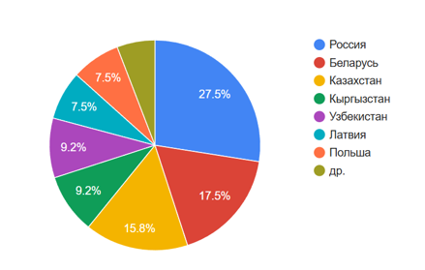
            - Опрос 1
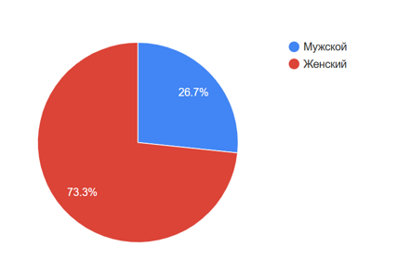
            - Опрос 2
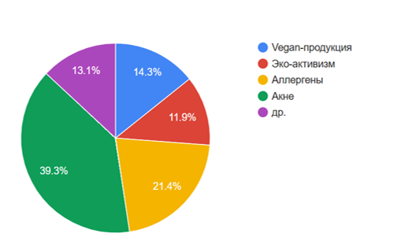
            - Опрос 3
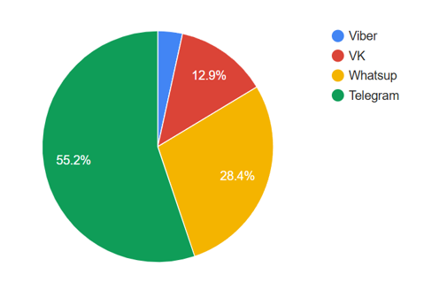
            - Опрос 4

